Заморозка
Из правил:
Играя определенные карты из Ледяной колоды можно замораживать земли. Когда земля становится замороженной, положи на неё Ледяной жетон. Игрок не может сыграть существо на землю с Ледяным жетоном. Существа на этой земле подвергаются ужасному холоду, без дополнительных эффектов. Существа на замерзшей земле не могут быть заменены.
Чтобы избавится от Ледяного жетона на своей стороне стола, во время своего хода ты должен сбросить карту по своему выбору. Каждая сброшенная карта, снимает один Ледяной жетон. Как только Ледяной жетон уходит, ты можешь снова играть существ на эту землю как обычно. Существа, находящиеся в игре, могут быть перемещены на замороженные земли свойствами карт. Единственное ограничение заключается в игре новых карт. Если земля с Ледяным жетоном перевернута лицом вниз, она остается замороженной. Даже, перевернутая земля может стать замороженной.
На земле не может лежать больше одного Ледяного жетона. Ты конечно же можешь заморозить землю с Ледяным жетоном, но второго ледяного жетона она не получит.
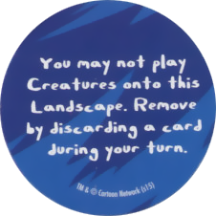
“Ты не можешь менять существо на этой земле. Сбросив карту с руки в свой ход, можешь снять жетон.”

